# ใบงานการทดลองที่ 7 เรื่อง Overloading Method และ Overriding Method

## จุดประสงค์ทั่วไป

### รู้และเข้าใจการพ้องรูปในการเขียนโปรแกรมเชิงวัตถุ

### รู้และเข้าใจการสืบทอดของวัตถุ โครงข่ายของวัตถุ โครงสร้างของโปรแกรมเชิงวัตถุ

## เครื่องมือและอุปกรณ์

เครื่องคอมพิวเตอร์ 1 เครื่อง ที่ติดตั้งโปรแกรม Eclipse

## ทฤษฎีการทดลอง

### Super Class คืออะไร? อธิบายพร้อมยกตัวอย่างประกอบ

|  |
| --- |
| Super class คือ class หลัก ถัดลงมาเรียกว่า Subclass |

### การพ้องรูป(Polymorphism) คืออะไร? อธิบายพร้อมยกตัวอย่างประกอบ

|  |
| --- |
| คือการที่ออบเจ็คสามารถมีได้หลายรูปแบบ ซึ่งเกิดจากการสืบทอดจาก super class และมันยังคงรักษาสภาพและคุณสมบัติของ super class ไว้ เช่น ผู้คนในโลก จะมีทั้งนักกีฬา นักร้อง นักดนตรี ซึ่งมันก็คือการมีหลายรูปแบบทางอาชีพของบุคคล ซึ่งเราสามารถใช้คำว่า บุคคล ในการอ้างถึงคนในอาชีพต่างๆ ได้ ซึ่งเป็นแนวคิดของ polymorphism ในการเขียนโปรแกรม ซึ่งมันความหมายของมันคือการมีได้หลายรูปแบบ |

### Overloading Method คืออะไร? อธิบายพร้อมยกตัวอย่างประกอบ

|  |
| --- |
| Overloading Method คือ Method ที่มีชื่อเหมือนกัน แต่มี Parameter ต่างกัน |

### Overriding Method คืออะไร? อธิบายพร้อมยกตัวอย่างประกอบ

|  |
| --- |
| Overriding Method คือ Method ที่มีชื่อเหมือนกันกับ Method ในคลาสแม่ แต่มีรายละเอียดที่แตกต่างกัน |

## ลำดับขั้นการปฏิบัติการ

### จงสร้างคลาสต่างๆ และทำการสืบทอดกันตามโครงสร้างดังต่อไปนี้ โดยแต่ละ Method จะต้องสร้างด้วยชื่อเดียวกัน แต่มีกระบวนการทำงานที่แตกต่างกัน พร้อมทั้งแสดงผลลัพธ์การทำงานภายในแต่ละคลาสให้ดูเพื่อแสดงถึงความแตกต่าง ตามหลักการของ Overloading Method และ Overriding Method

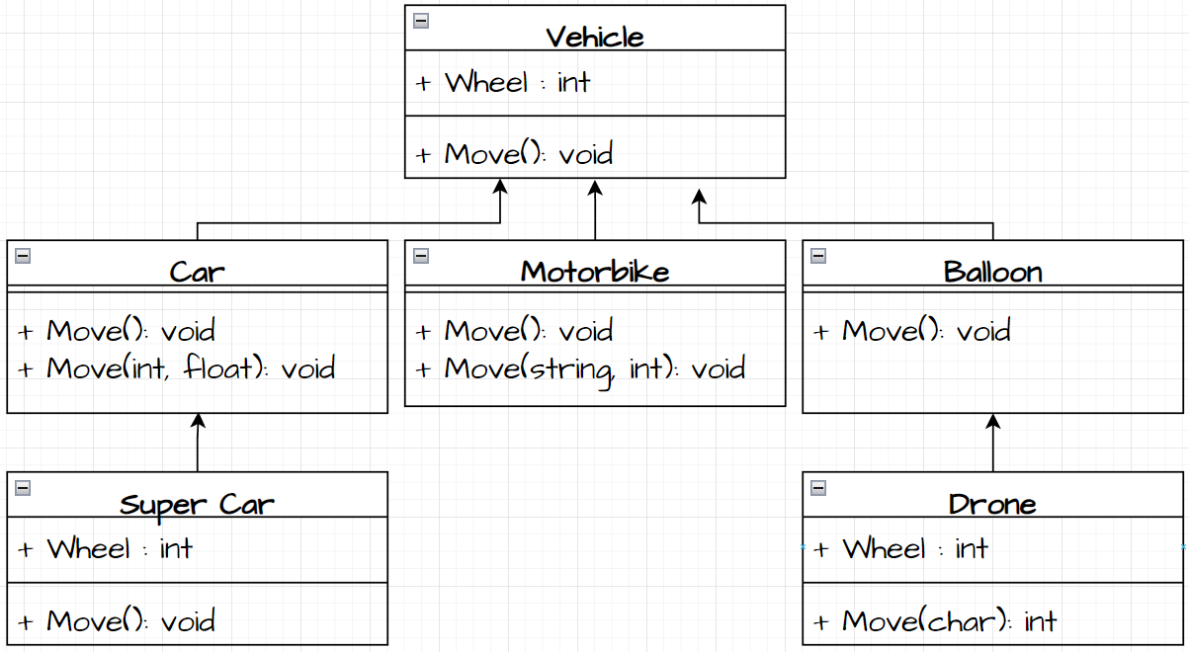

### จงเขียนโค้ดโปรแกรมจากผังงานดังกล่าว ที่แสดงให้เห็นว่าเป็น Overloading Method

|  |
| --- |
| โค้ดโปรแกรม |
| package lab7_package ;  public class Main {    public static void main(String[] args) {  Vehicle V = new Vehicle() ;  int x = V.Wheel ;  float y = (float) 673.7;    V.Move();  V.Move("James");    Car C = new Car();  C.Move();  C.Move(x, y);    Motorbike M = new Motorbike();  M.Move();  M.Move();  Balloon B = new Balloon();  B.Move();  SuperCar S = new SuperCar();  S.Move();    Drone D = new Drone();  D.Move();    }  } |

### จงเขียนโค้ดโปรแกรมจากผังงานดังกล่าว ที่แสดงให้เห็นว่าเป็น Overriding Method

|  |
| --- |
| โค้ดโปรแกรม |
| package lab7_package;  public class Car extends Vehicle {    public void Move() {  System.out.println ("Car Move");  }//end method    public void Move(int x, float y) {  System.out.println("The car have "+ x +" wheels and has weight "+ y);  }//end method      } |

### จงเขียนโค้ดโปรแกรมแสดงการเรียกใช้งานในการสร้างวัตถุทั้งหมดเพื่อมาทดสอบในฟังก์ชันหลัก

|  |
| --- |
| โค้ดโปรแกรม |
| package lab7_package;  public class Vehicle {  public int Wheel = 4 ;  /**  * This is Move like a normal people  */  public void Move() {  System.out.println("Vehicle Move by");  }    /**  * Just moving Vehicle like a pro.  * @param Name String Input name of user  */    public void Move(String Name) {  System.out.println("[" + Name + "]");  }    } |

### ผลลัพธ์การทำงานของโปรแกรม

|  |
| --- |
| ผลลัพธ์การทำงาน (พร้อมคำอธิบายประกอบ) |
|  |

## สรุปผลการปฏิบัติการ

สามารถ Overloading Method และ Overriding Method ได้ในตัวของโปรแกรมและสามารถอธิบายถึงความแต่งของ

Overloading Method และ Overriding Method ได้ดี

## คำถามท้ายการทดลอง

### ข้อแตกต่างระหว่าง Overloading method และ Overriding method คืออะไร?

**Method overriding** – เป็นเรื่องของ Polymorphism มันต้องมีการสืบทอดเข้ามาเกี่ยวข้อง มีคลาสแม่ มีคลาสลูก การทำก็คือ ทำให้ method ของ class ลูก ทำงานต่างจาก ของ class แม่ ทั้งๆที่ ชื่อ กับพวกค่าที่ส่งเข้า Method

**Method overloading** – เป็นเรื่องของการที่ Method ชื่อเดียวกัน แต่มีพวกค่าที่ส่งเข้า Method ต่างกัน จะเป็นเรื่องของ Class Class เดียวครับ บางคนบอกว่ามันไม่เกี่ยวกับเรื่อง Polymorphism แต่บางครั้งก็อาจจะถูกเรียกว่า Static polymorphism

### คุณคิดว่าหลักการของ Polymorphism จะสามารถนำมาประยุกต์ใช้ในการเขียนโปรแกรมของคุณได้อย่างไรบ้าง ?

ผมคิดว่าหลักการ นี้มีผลดีต่อการเขียนโปรแกรมมากๆ เพราะจะช่วยให้อธิบายถึง java wfhfu,kd-7ho